Los hechos y/o características que se enumeran a continuación están vinculados con los distintos procesos y/o gobiernos que tuvieron lugar entre las dos primeras presidencias de J. D. Perón y 1973.
Colocá el número que las identifica en la columna que corresponde.
(NO LAS TRANSCRIBAS COMPLETAS, SÓLO TENÉS QUE ESCRIBIR EL NÚMERO QUE LAS IDENTIFICA)

1) Bombardeo de la aviación naval a la Plaza de Mayo.
2) Se anuncia el Segundo Plan Quinquenal
3) La Constitución es reemplazada por el Estatuto de la Revolución
4) Supresión del IAPI.
5) El Senador José María Guido queda a cargo del Poder Ejecutivo.

Presidencias de J. D. Perón  1946-1955 | Gobierno de facto  1955-1958 | De las elecciones presidenciales de 1958 al golpe de Estado de 1966 | Gobierno de facto  1966- 1973

Observá con atención la imagen del libro de texto de 1° grado publicado durante la segunda presidencia de Juan Domingo Perón y respondé las preguntas que aparecen a continuación.

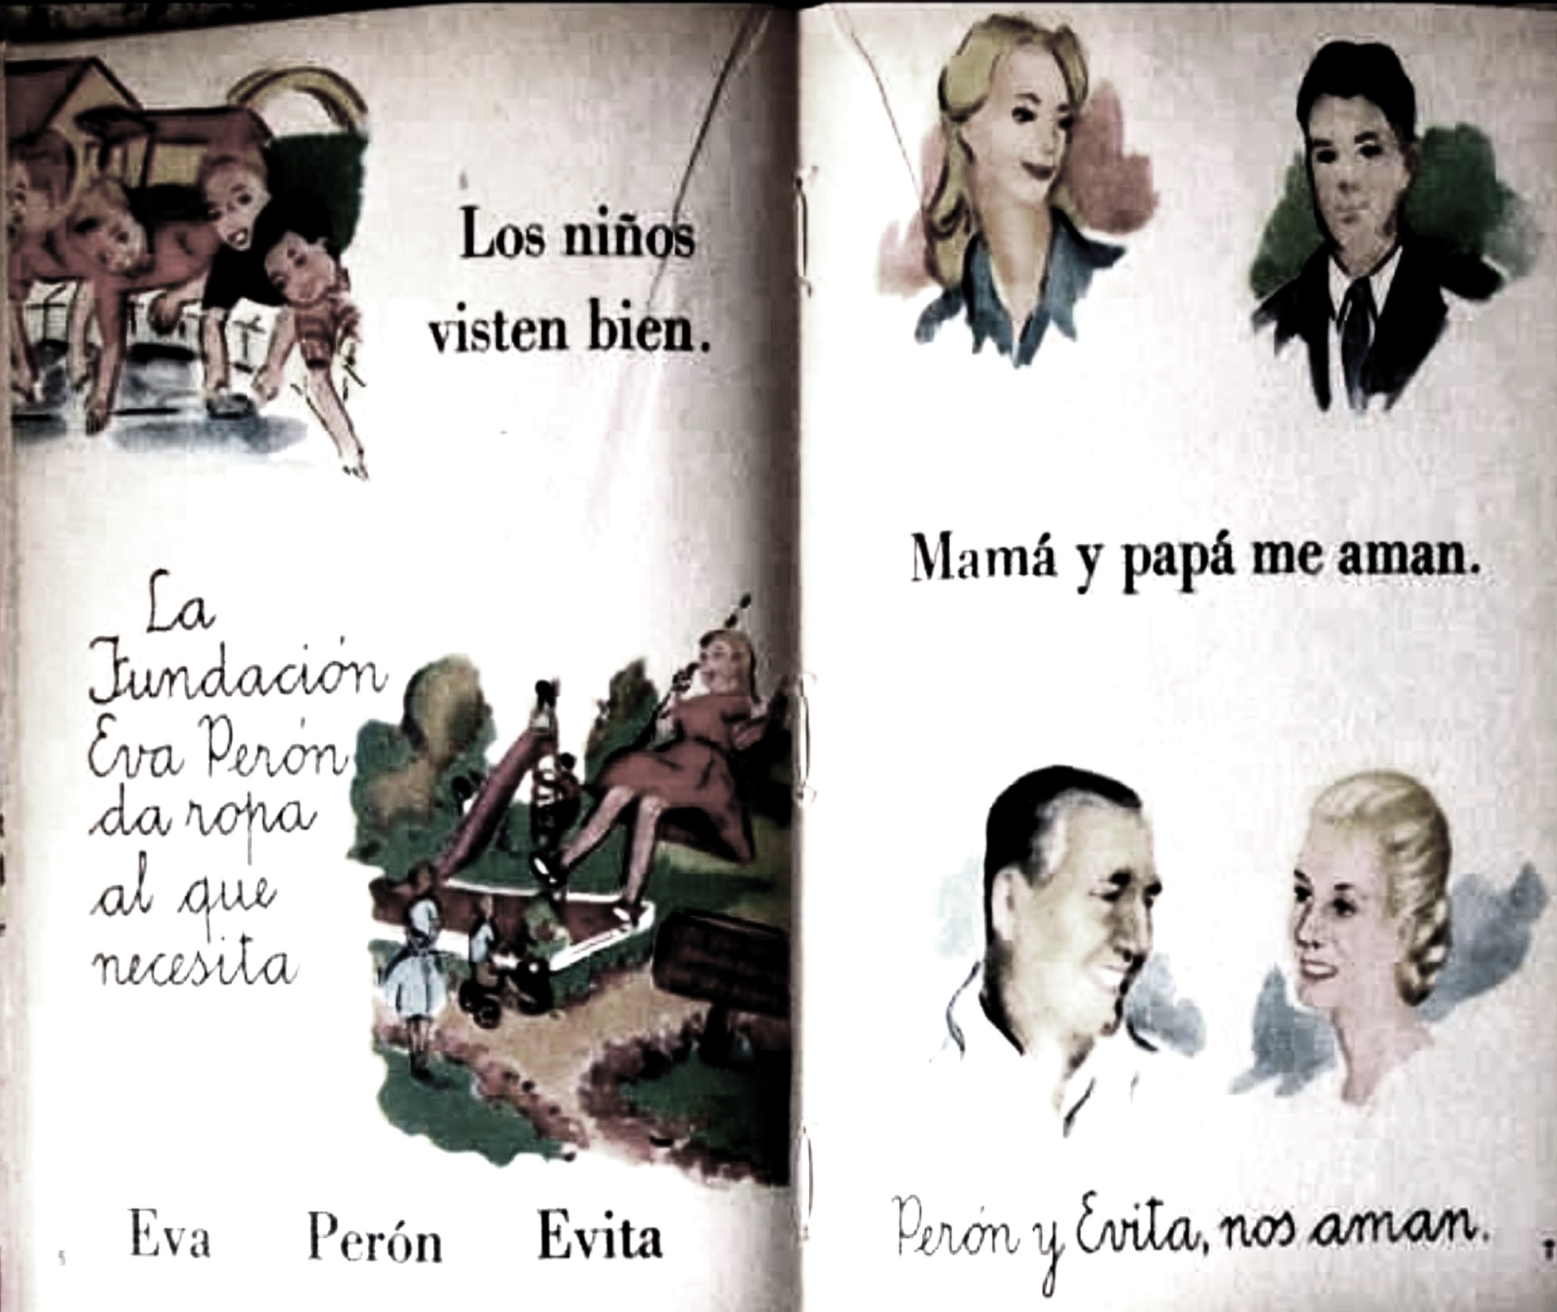

a)¿Qué medidas contrarias a los intereses de la Iglesia se pusieron en práctica durante el segundo gobierno de Perón?

…………………………………………………………………………………….

…………………………………………………………………………………….

…………………………………………………………………………………….

b) ¿Creés que podía ser motivo de conflicto con la Iglesia? ¿Por qué?

……………………………………………………………………………………….

………………………………………………………………………………………

………………………………………………………………………………………

Los párrafos que aparecen a continuación te permitirán completar los espacios en blanco del texto que sigue. Colocá cada uno de ellos en el lugar que corresponde.

a) “poner en marcha el Plan de Estabilización y Desarrollo”

b) “lograr que la intervención del Estado llegara al terreno social”

(SÓLO TENÉS QUE ESCRIBIR EN CADA ESPACIO EN BLANCO LA LETRA QUE IDENTIFICA EL PÁRRAFO QUE CORRESPONDE)

“Durante su primer gobierno el peronismo profundizó el proceso de intervención estatal para …………………..…

Una vez restablecida la democracia, el presidente que llegó al poder en 1958 puso en marcha una política económica llamada desarrollismo.

Algunas de las características de esta política económica formarían parte del proyecto de la

Revolución Argentina, que devaluó el peso y estableció un mercado de libre cambio para

……………………….”

a. Mencioná dos de las prohibiciones que establecía el decreto 4161 sancionado por la Revolución Libertadora.

………………………………………………………………………………

………………………………………………………………………………

……………………………………………………………………….……….

………………………………………………………………………………..

b. ¿Cuáles eran las penas que establecía este decreto para aquellos que no cumplieran con lo dispuesto?

……………………………………………………………………………….

………………………………………………………………………………

………………………………………………………………………………..

IMAGEN
Cada uno de los personajes identificados con las letras A, B, C y D representa alguno de los derechos sociales incluidos en la Constitución de 1949.
A continuación, escribí al lado de cada letra el derecho social que representa cada uno de ellos.

A: ………...…………….………………………………………………………………….

B: ………………………………………………………………………………………….

C: ………………………………………………………………………………………….

D: ………………….………………………………………………………………………

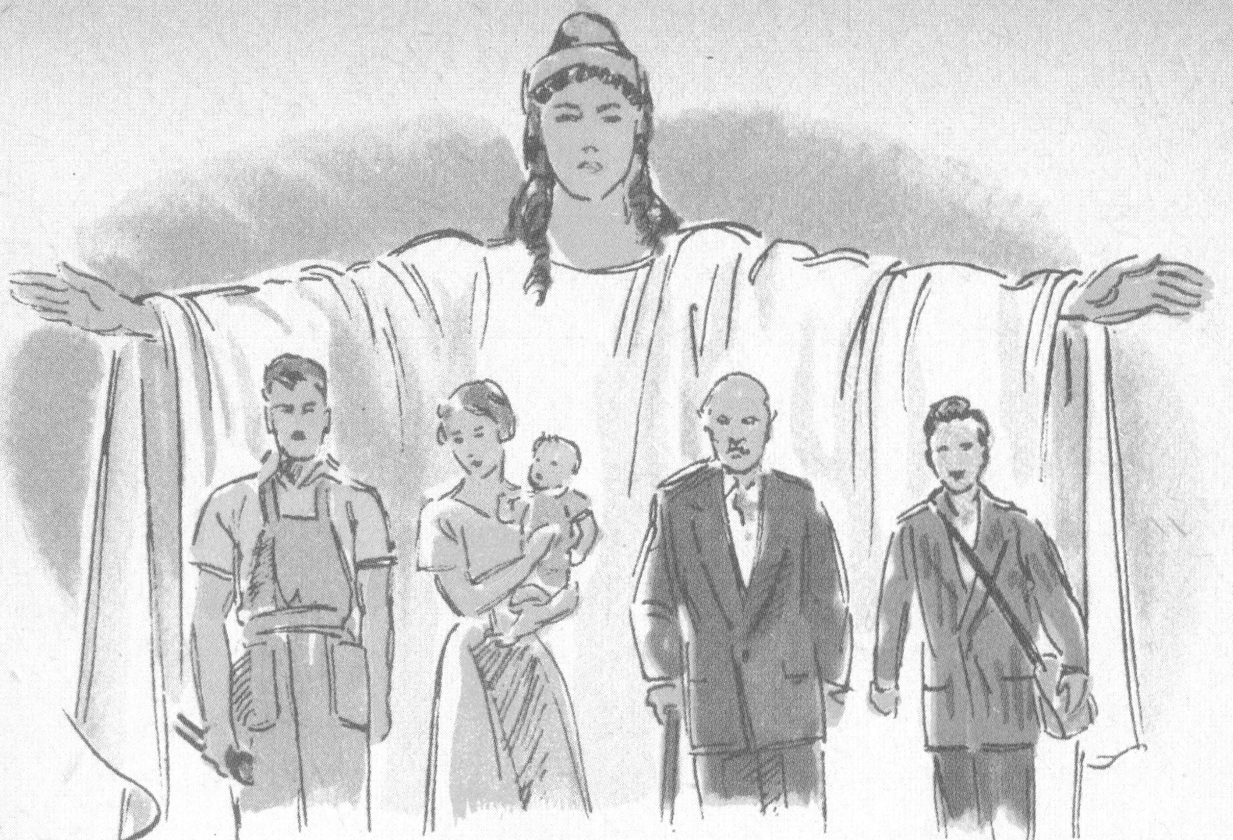
A
B
C
D

